1.右侧的玩家如果是庄家，倍数会显示在右侧，正确应该是显示在对应的分数上方。

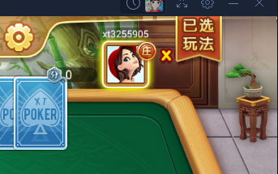

1. 抢庄模式，抢庄环节倍数选项往中间移动，1倍和3倍纵向对齐，2倍和4倍纵向对齐。尽量不与上面两家的牌重叠。

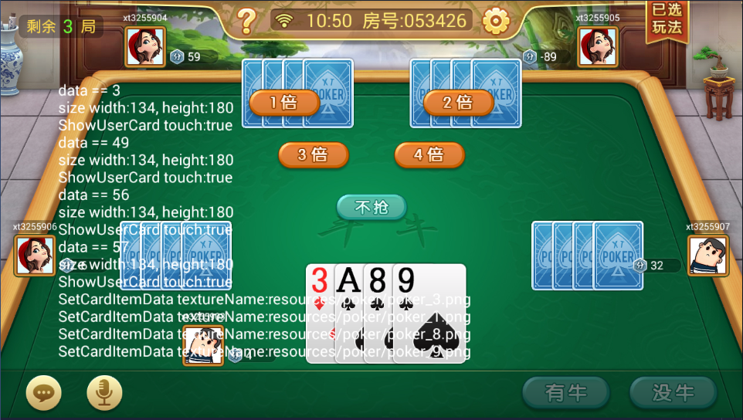

3单局结算页面中，标注一下本局的庄家，在头像右上方加上“庄”图标。

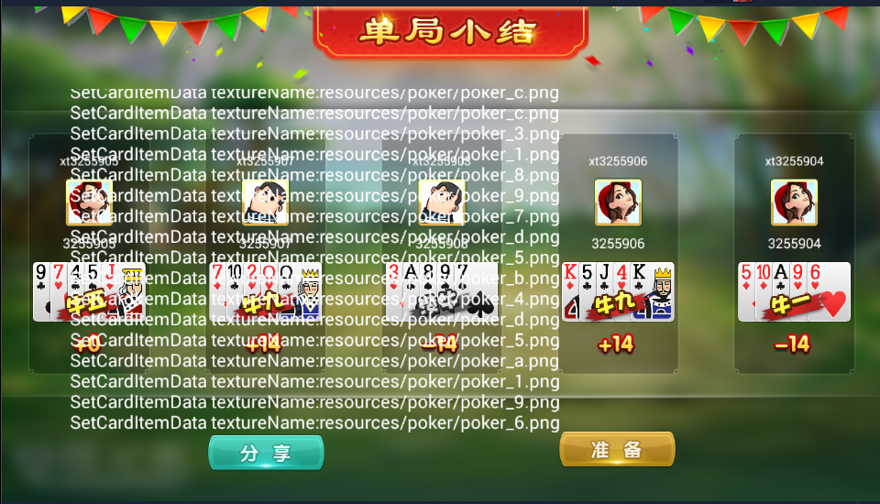

1. 选牌阶段，没牛按钮默认高亮可点击，不用等选完三张牌后才可以点击。

